НАЦІОНАЛЬНИЙ ТЕХНІЧНИЙ УНІВЕРСИТЕТ УКРАЇНИ
“КИЇВСЬКИЙ ПОЛІТЕХНІЧНИЙ ІНСТИТУТ ІМЕНІ ІГОРЯ СІКОРСЬКОГО”
Факультет інформатики та обчислювальної техніки
Кафедра обчислювальної техніки

Лабораторна робота №4
з дисципліни
“Програмування мобільних систем / Розроблення клієнтських додатків для мобільних платформ”

Виконав:
студент групи ІВ-83
ЗК ІВ-8320
Матвійчук Андрій

Київ 2021
Варіант: 8320 mod 2 = 0 + 1 = 1
Варіант 1
Предметна область – фільми
Архів для завантаження

Скріншот роботи додатка:
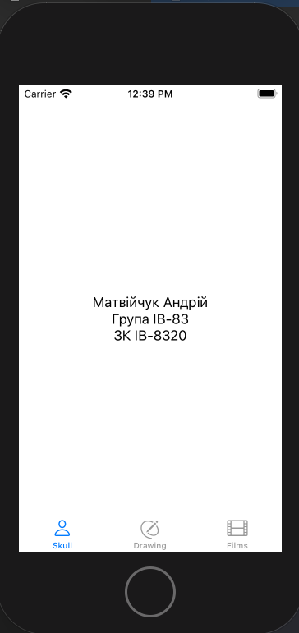
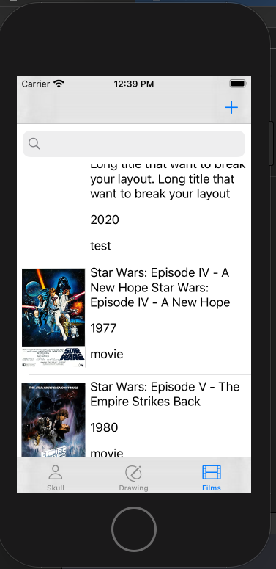
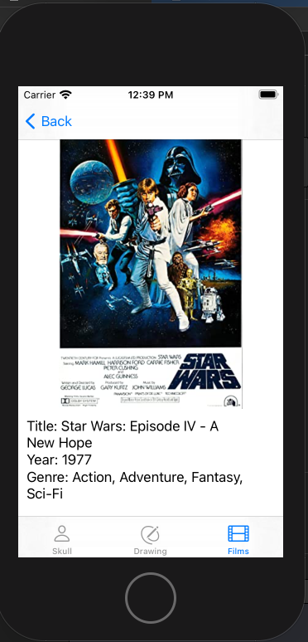
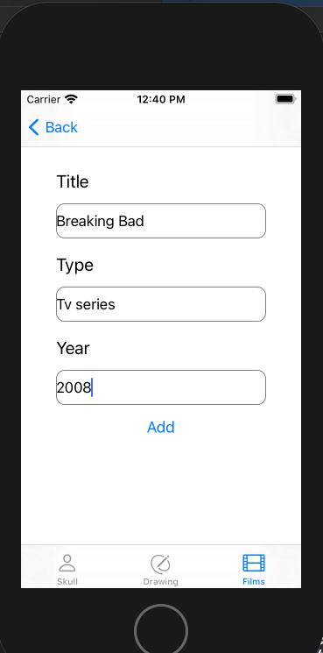
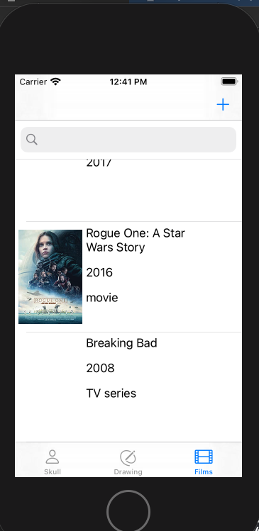
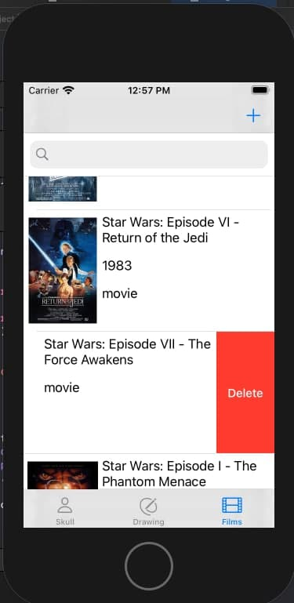
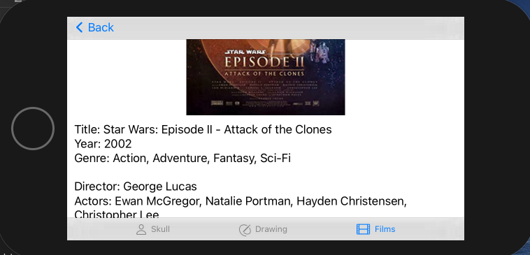

Лістинг коду:
//
// ViewController.swift
// Matviychuks' Project
//
// Created by Andrey Matviychuk on 09.05.2021.
//

import UIKit

class CreateNewFilmController: UIViewController {
var movie:Movie?

private let scrollView: UIScrollView = {
let scrollView = UIScrollView()
scrollView.clipsToBounds = true
return scrollView
}()

private let nameLabel: UILabel = {
let label = UILabel()
label.text = "Title"
label.font = label.font.withSize(20)
return label
}()

private let nameField:UITextField = {
let field = UITextField()
field.layer.borderWidth = 1
field.layer.cornerRadius = 10
field.layer.borderColor = UIColor.gray.cgColor

return field
}()

private let genreLabel: UILabel = {
let label = UILabel()
label.text = "Type"
label.font = label.font.withSize(20)
return label
}()

private let genreField: UITextField = {
let field = UITextField()
field.layer.borderWidth = 1
field.layer.cornerRadius = 10
field.layer.borderColor = UIColor.gray.cgColor
return field
}()

private let yearLabel: UILabel = {
let label = UILabel()
label.text = "Year"
label.font = label.font.withSize(20)
return label
}()

private let yearField: UITextField = {
let field = UITextField()
field.layer.borderWidth = 1
field.layer.cornerRadius = 10
field.layer.borderColor = UIColor.gray.cgColor
field.keyboardType = .numberPad
field.tag = 1
return field
}()

private let button:UIButton = {
let button = UIButton()
button.setTitle("Add", for: .normal)
button.setTitleColor(.systemBlue, for: .normal)
button.addTarget(self, action: #selector(didTapAddButton), for: .touchUpInside)

return button

}()

@objc func didTapAddButton() {
nameField.resignFirstResponder()
yearField.resignFirstResponder()
genreField.resignFirstResponder()

let title = nameField.text ?? ""
let year = yearField.text ?? ""
let type = genreField.text ?? ""

movie = Movie(title: title, year: year, type: type)

performSegue(withIdentifier: "unwindToList", sender: nil)
}

override func viewDidLoad() {
super.viewDidLoad()

nameField.delegate = self
yearField.delegate = self
genreField.delegate = self

view.backgroundColor = .white
view.addSubview(scrollView)
scrollView.addSubview(nameLabel)
scrollView.addSubview(nameField)
scrollView.addSubview(genreLabel)
scrollView.addSubview(genreField)
scrollView.addSubview(yearLabel)
scrollView.addSubview(yearField)
scrollView.addSubview(button)
registerNotifications()
hideKeyboard()
}

override func viewDidLayoutSubviews() {
super.viewDidLayoutSubviews()
scrollView.frame = view.bounds

nameLabel.frame = CGRect(x: 40, y: 20, width: view.bounds.width - 80, height: 40)
nameField.frame = CGRect(x: 40, y: nameLabel.frame.origin.y + nameLabel.frame.height + 5, width: scrollView.bounds.width - 80, height: 40)
genreLabel.frame = CGRect(x: 40, y: nameField.frame.origin.y + nameField.frame.height + 10, width: scrollView.bounds.width - 80, height: 40)
genreField.frame = CGRect(x: 40, y: genreLabel.frame.origin.y + genreLabel.frame.height + 5, width: scrollView.bounds.width - 80, height: 40)
yearLabel.frame = CGRect(x: 40, y: genreField.frame.origin.y + genreField.frame.height + 10, width: scrollView.bounds.width - 80, height: 40)
yearField.frame = CGRect(x: 40, y: yearLabel.frame.origin.y + yearLabel.frame.height + 5, width: scrollView.bounds.width - 80, height: 40)
button.frame = CGRect(x: scrollView.bounds.width/2 - 20, y: yearField.frame.origin.y + yearField.frame.height + 10, width: 40, height: 30)
}

}

extension CreateNewFilmController:UITextFieldDelegate {
func textFieldDidEndEditing(_ textField: UITextField) {
if !textField.text!.isEmpty {
if(textField.tag == 1) {
if(textField.text?.rangeOfCharacter(from: CharacterSet.decimalDigits.inverted) != nil) {
textField.text = ""
}
}
}
}
func textFieldShouldReturn(_ textField: UITextField) -> Bool {
textField.resignFirstResponder()
return true
}
}

extension CreateNewFilmController {
func registerNotifications() {
NotificationCenter.default.addObserver(self, selector: #selector(keyboardWillShow), name: UIResponder.keyboardWillShowNotification, object: nil)
NotificationCenter.default.addObserver(self, selector: #selector(keyboardWillHide), name: UIResponder.keyboardWillHideNotification, object: nil)
}

@objc func keyboardWillShow(notification: NSNotification) {
if let keyboardSize = (notification.userInfo?[UIResponder.keyboardFrameBeginUserInfoKey] as? NSValue)?.cgRectValue {
scrollView.contentInset = UIEdgeInsets(top: 0, left: 0, bottom: keyboardSize.height + button.frame.maxY - self.tabBarController!.tabBar.frame.size.height, right: 0)
scrollView.scrollIndicatorInsets = scrollView.contentInset
}
}
@objc func keyboardWillHide(notification: NSNotification) {
scrollView.contentInset = .zero
scrollView.scrollIndicatorInsets = scrollView.contentInset
}

func hideKeyboard() {
let tap = UITapGestureRecognizer(target: self, action: #selector(dismissKeyboard))
tap.cancelsTouchesInView = false
view.addGestureRecognizer(tap)
}
@objc func dismissKeyboard() {
view.endEditing(true)
}
}
Висновок:
Під час виконання лабораторної роботи були здобуті навички роботи із UITableViewDataSource, UITableViewDelegate, UISearchBar, UISearchBarDelegate, UILabel, UIImageView, UITextField, UIButton, segues, Codable. Була розроблена програма згідно варіанту, вона була протестована. Були покращенні знання щодо мови Swift.

